**BUKTI KORESPONDENSI ARTIKEL JURNAL NASIONAL SINTA 4**

Judul Artikel: Morality behind Prohibition of Abortion and The Meaning of Medical Emergency As a Legal Basis for Abortion

Jurnal: Martabat Jurnal Perempuan dan Anak

Penulis: Fahmi Arif

|  |  |  |
| --- | --- | --- |
| No | Perihal | Tanggal |
| 1 | Bukti Submit Artikel | 7 Oktober 2023 |
| 2 | Bukti Review Artikel | 10 Desember 2023 |
| 3 | Bukti Submit Revisi | 3 Juni 2024 |
| 4 | Bukti Artikel diterima | 22 Juni 2024 |
| 5 | Bukti Artikel diterbitkan | 18 Juli 2024 |

Bukti Submit Artikel

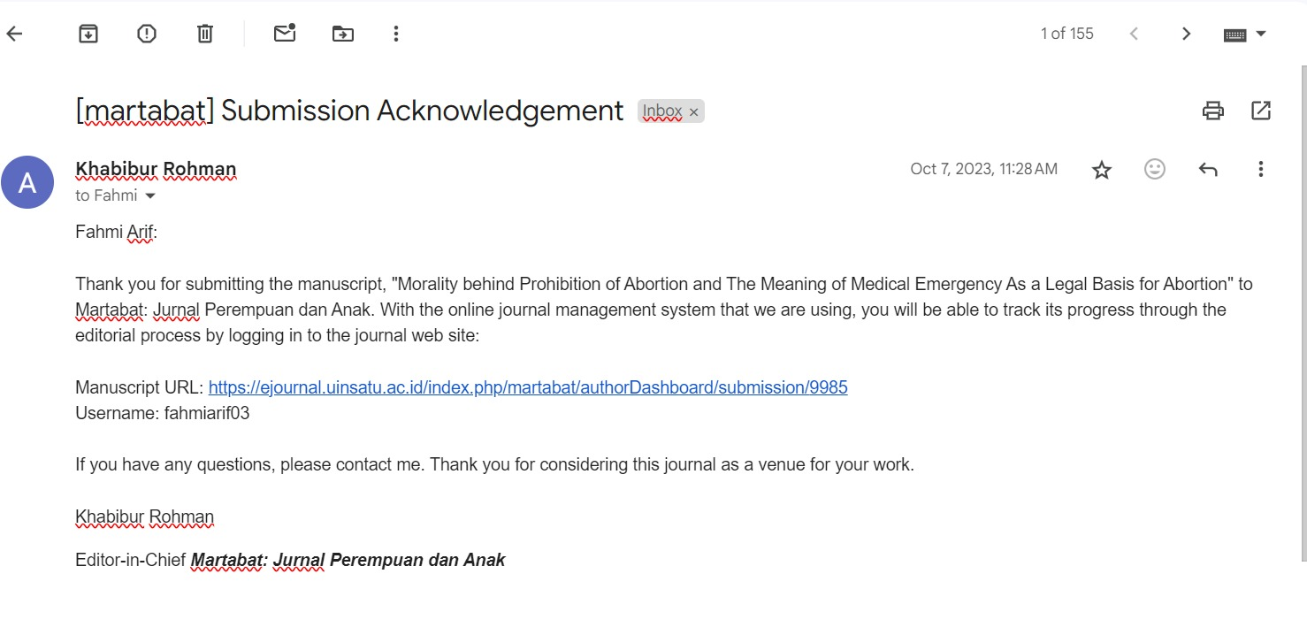

Bukti Review Artikel

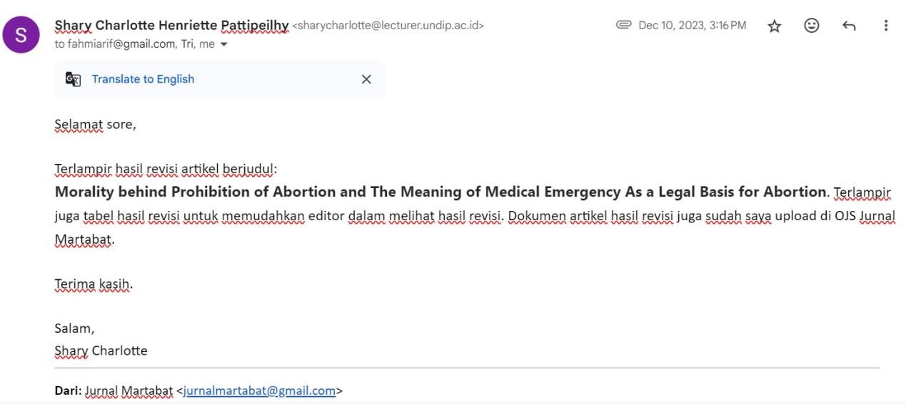

Bukti Submit Revisi

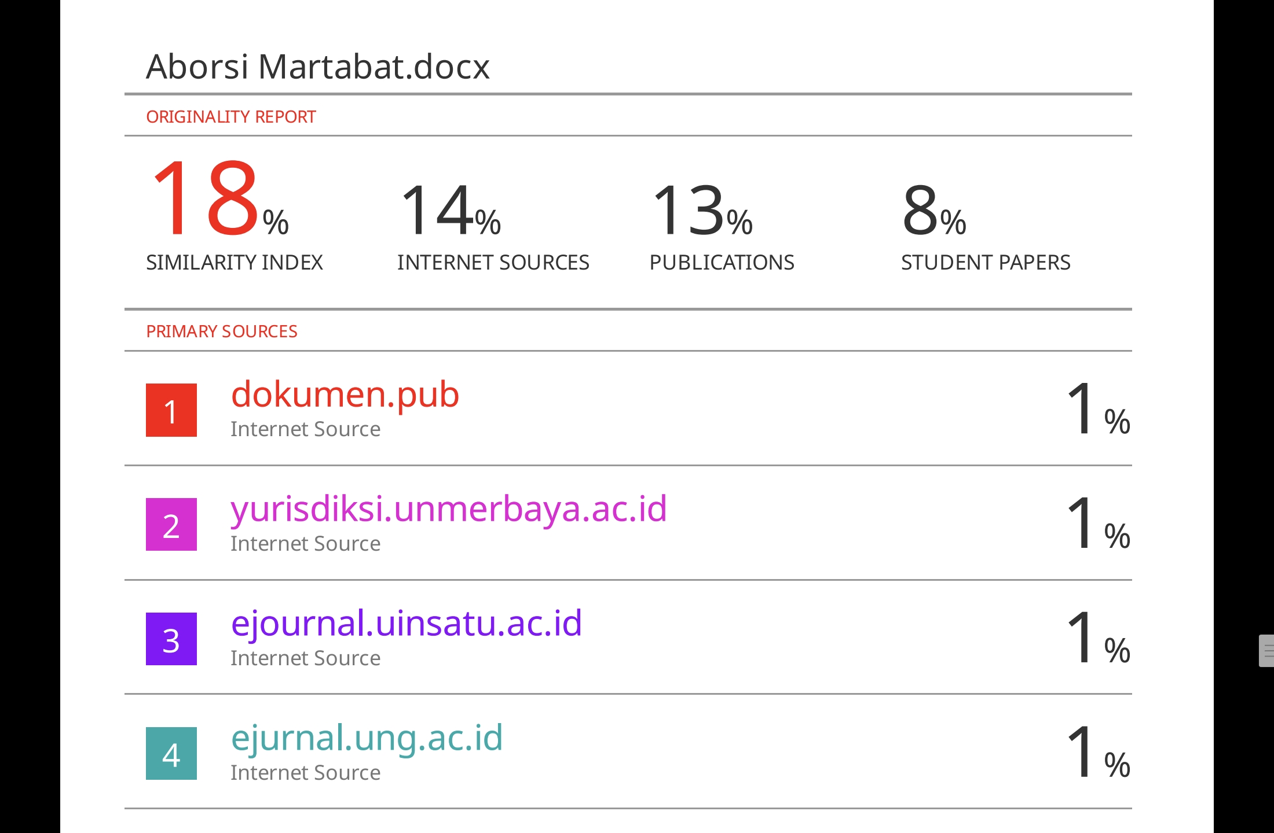

Bukti Artikel diterima

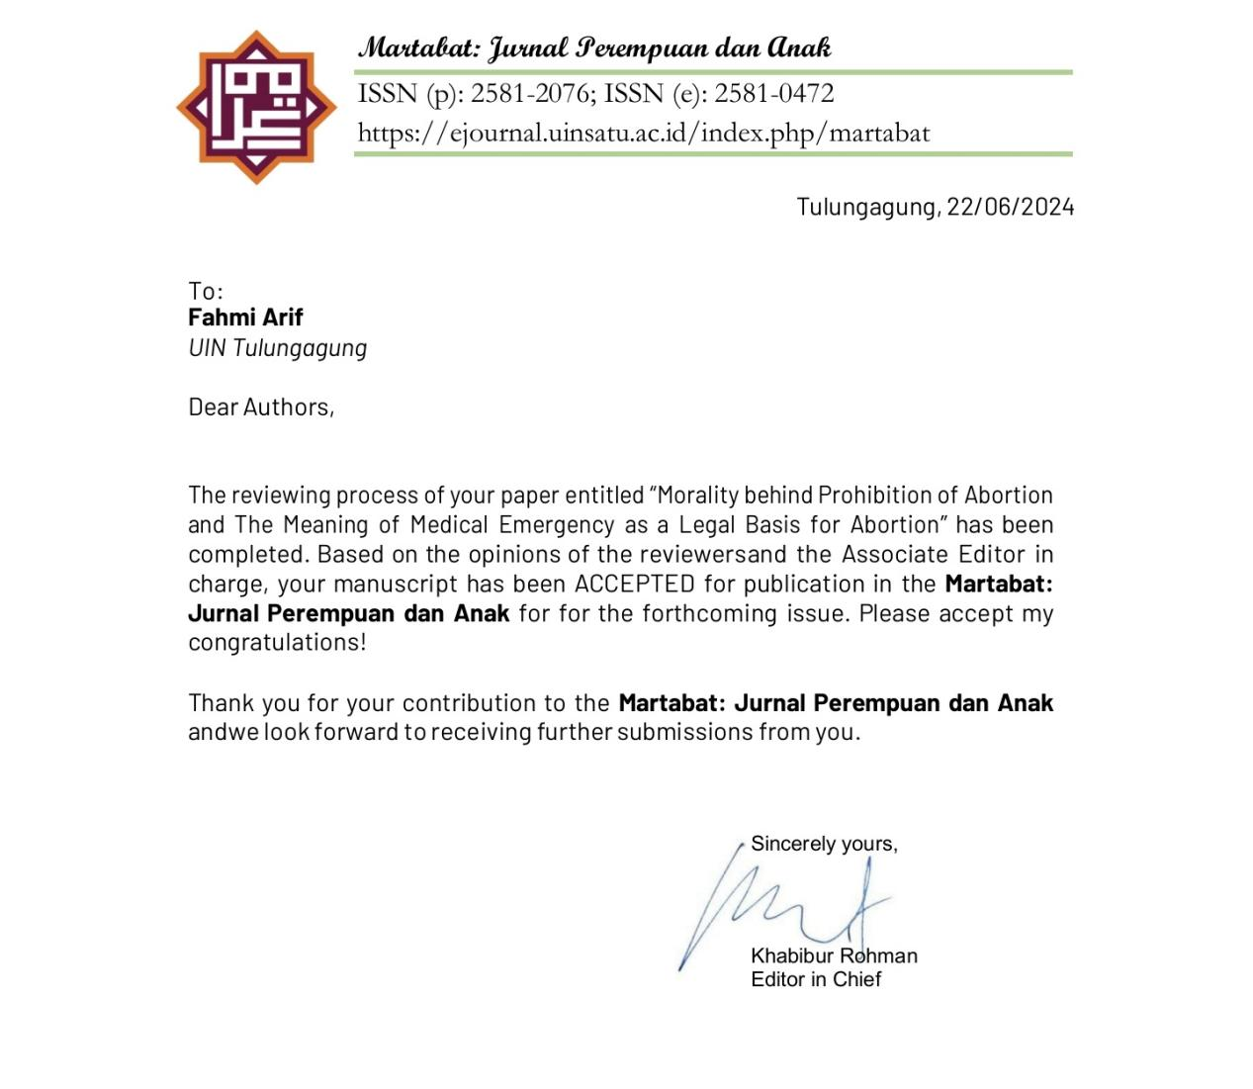

Bukti Artikel diterbitkan

